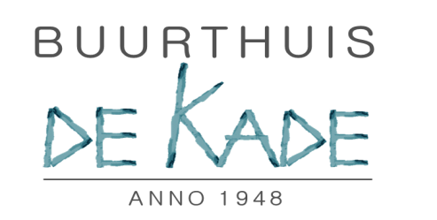
Het bestuur verzoekt u de volgende regels voor het gebruik van het gebouw per 13 november 2021 in acht te nemen. !!!

1 ) Altijd een afstand van 1,5 meter aanhouden, volgens RIVM richtlijnen
2 ) Iedereen komt binnen via de voordeur. De voordeur blijft zonder meer dicht,
niet open laten staan, dus niet op de haak of blokje tussen de deur.
Bezoekers moeten aanbellen!!
3 ) Bij binnenkomst van het gebouw de handen ontsmetten. Er hangt een desinfectant-
kolom bij de ingang.
;
De tafels en stoelen zijn dusdanig opgesteld dat er in
De voorzaal maximaal 8 personen,
De hoekzaal 7 personen,
De biljartzaal 7 personen ( 6 in de zaal en 1 die voor de drankjes
vanachter de bar .of vanuit de keuken zorgt),
De grote zaal 30 personen, en
De centrale hal 4 personen kunnen plaatsnemen.

4 ) EEN persoon per groep heeft toegang tot keuken en bar, en draagt handschoenen.
De Bar gaat na 20.00 uur ’s avonds dicht (geen drankjes meer, koffie of thee kan wel )

5 ) Elke vereniging heeft 1 persoon, die tafels en dergelijke schoonmaakt na gebruik.
De groepen zijn zelf verantwoordelijk voor het naleven van de regels naar het bestuur toe,
wie zich niet aan de regels houdt kan toegang tot het gebouw worden ontzegd,

6 ) Zieke of verkouden personen blijven weg, dit geldt ook voor iemand, die contact heeft gehad met een Corona patiënt, die blijft minimaal 10 dagen thuis in quarantaine..
Mocht, dit contact er zijn geweest, en deze persoon heeft nadien ook nog contact gehad
met zijn groep, wordt de gehele groep 2 weken uitgesloten.
.
7 ) Bij Kies kinderopvang,Techniek 8+ en bij de Danslessen van Adelina blijven de
ouders buiten het gebouw..

Deze regels hebben wij als Bestuur vandaag 13 november 2021 genomen, maar kunnen door de Overheid worden overruled.

